|  |  |  |
| --- | --- | --- |
|  |  |  |

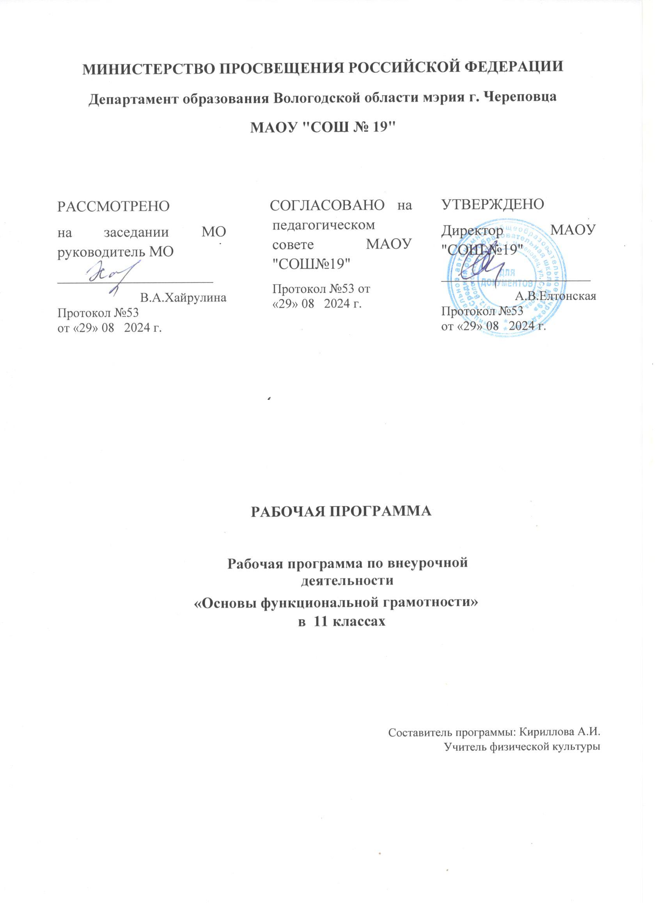

**Пояснительная записка.**

Рабочая программа внеурочной деятельности по основам функциональной грамотностисоставлена на основе следующих **нормативных документов:**

* Федерального закона «Об образовании в Российской Федерации» от 29 декабря 2012 г. № 273 ФЗ;
* Приказ Министерства просвещения РФ от 12 августа 2022 г. № 732 "О внесении изменений в федеральный государственный образовательный стандарт среднего общего образования, утвержденный приказом Министерства образования и науки Российской Федерации от 17 мая 2012 г. № 413"
* Письма Министерства образования и науки Российской Федерации от 12 мая 2011 г. № 03296 «Об организации внеурочной деятельности при введении Федерального государственного образовательного стандарта общего образования»;
* Письма Министерства образования и науки Российской Федерации от 12 декабря 2015 г. № 09-3564 «Методические рекомендации по организации внеурочной деятельности и реализации дополнительных общеобразовательных программ»;
* Постановления главного государственного санитарного врача

Российской Федерации от 29 декабря 2010 г. № 189 об утверждении

СанПин 2.4.2.2821-10

«Санитарно- эпидемиологические требования к условиям и организации обучения в общеобразовательных учреждениях»;

* Устава МАОУ «СОШ №19» ;
* Положения о порядке разработки и утверждения рабочей программы внеурочной деятельности:
* Основной образовательной программы среднего общего образования (по ФГОС СОО) учреждения.

Данная программа адресована учащимся 11 классов. В соответствии с учебным планом в 11 классе отводится 1 час в неделю (всего -34 часа).

**Планируемые результаты освоения курса внеурочной деятельности** *Предметные результаты:*

Обучающиеся научатся анализировать и обобщать (интегрировать) информацию различного предметного содержания в разном контексте. Проблемы, которые ученику необходимо проанализировать и синтезировать в единую картину могут иметь как личный, местный, так и национальный и глобальный аспекты.

Обучающиеся овладеют универсальными способами анализа информации и ее интеграции в единое целое. У обучающихся формируется умение оценивать, интерпретировать, делать выводы и строить прогнозы относительно различных ситуаций, проблем и явлений формируется в отрыве от предметного содержания. Знания из различных предметных областей легко актуализируются школьником и используются для решения конкретных проблем.

*Метапредметные результаты:*

* способность находит и извлекать информацию из разных текстов
* способность применять извлеченную из текста информацию для решения разного рода проблем;
* анализ и интеграция информации, полученной из текста;
* учение интерпретировать и оценивать математические данные в рамках личностно важной ситуации;
* умение оценивать форму и содержание текста в рамках метопредметного содержания;
* умение интерпретировать и оценивать математические результаты в контексте национальной и глобальной ситуации;
* умение интерпретировать и оценивать, делать выводы и строить прогнозы о личных, местных, национальных, глобальных, естественно-научных проблемах в различном контексте в рамках метапредметного содержания;
* умение оценивать финансовые проблемы, делать выводы, строить прогнозы и предлагать пути решения. *Личностные результаты:*
* умение оценивать содержание прочитанного с позиции норм морали и общечеловеческих ценностей;
* формирование собственной позиции по отношению к прочитанному;
* умение объяснять гражданскую позицию в конкретных ситуациях общественной жизни на основе математических и естественно-научных знаний с позиции норм морали и общечеловеческих ценностей;
* способность оценивает финансовые действия в конкретных ситуациях с позиции норм морали и общечеловеческих ценностей, прав и обязанностей гражданина страны.

## Система оценки планируемых результатов

Система оценки внеурочной деятельности обучающихся носит комплексный подход и предусматривает оценку достижений обучающихся (портфолио) и оценку эффективности внеурочной деятельности лицея.

Оценка достижений результатов внеурочной деятельности происходит в трех формах:

оценка результата, полученного группой обучающихся в рамках одного 

направления;

* индивидуальная оценка результатов внеурочной деятельности каждого обучающегося на основании экспертной оценки личного портфолио;
* качественная и количественная оценка эффективности деятельности лицея по направлениям внеурочной деятельности, полученная на основании суммирования индивидуальных результатов учащихся и коллективных результатов групп обучающихся.

Представление коллективного результата, полученного группой обучающихся, в рамках одного направления может проводиться по окончании учебной четверти в форме творческой презентации.

Промежуточная аттестация в рамках внеурочной деятельности не проводится. Результативность освоения программы внеурочной деятельности определяется на основе участия обучающихся в конкурсных мероприятиях, выполнения творческих работ, представления «Портфолио».

**Содержание внеурочной деятельности, 11 класс**

|  |  |  |
| --- | --- | --- |
| Название раздела | Содержание | Форма организации |
| Модуль «Основы финансовой грамотности» | Удивительные факты и истории о деньгах. Нумизматика. «Сувенирные» деньги. Фальшивые деньги: история и современность. Откуда берутся деньги? Виды доходов. Заработная плата. Почему у всех она разная? От чего это зависит? | Поисковые и научные исследования  Диспут  Разбор заданий на |
|  | Собственность и доходы от нее. Арендная плата, проценты, прибыль, дивиденды. Социальные выплаты: пенсии, пособия. Как заработать деньги? Мир профессий и для чего нужно учиться? Личные деньги. | платформе РЭШ. Видео-лекции, мастер-классы, семинары, викторины  Образовательного  Альянса  Южной Столицы «Сбер в пример», «Финансовая грамотность» |
| Модуль  «Основы читательской грамотности» | Формирование читательских умений с опорой на текст и внетекстовые знания. Электронный текст как источник информации. Сопоставление содержания текстов научного стиля. Образовательные ситуации в текстах. Критическая оценка степени достоверности, содержащейся в тексте информации. Типы текстов: текст-аргументация (комментарий, научное обоснование). Составление плана на основе исходного текста. Типы задач на грамотность. Аналитические (конструирующие) задачи. Работа со смешанным текстом. Составные тексты. | Поисковые и научные исследования  Диспут  Разбор заданий на платформе РЭШ. |
| Модуль «Основы математической грамотности» | Числа и единицы измерения: время, деньги, масса, температура, расстояние. Вычисление величины, применение пропорций прямо пропорциональных отношений для решения проблем. Текстовые задачи, решаемые арифметическим способом: части, проценты, пропорция, движение, работа. Инварианты: задачи на четность (чередование, разбиение на пары). Логические задачи, решаемые с помощью таблиц. Графы и их применение в решении задач. | Поисковые и научные исследования  Диспут  Разбор заданий на платформе РЭШ. |
| Модуль  «Основы естественнонаучной грамотности» | Тело и вещество. Агрегатные состояния вещества. Масса. Измерение массы тел. Строение вещества.  Атомы и молекулы. Модели атома. Тепловые явления. Тепловое расширение тел. Использование явления теплового расширения для измерения температуры. Плавление и отвердевание. Испарение и конденсация. Кипение. Представления о Вселенной. Модель Вселенной. Модель солнечной системы. Царства живой природы. | Поисковые и научные исследования  Диспут  Разбор заданий на платформе РЭШ. |

***Тематическое планирование, 11 класс***

|  |  |  |  |  |  |  |  |
| --- | --- | --- | --- | --- | --- | --- | --- |
| №  п/п | Название темы | Кол- во  Часов | Теорет  . | | Практи ч | Дата | |
| По плану | фактич |
|  | **Модуль «Основы финансовой грамотности»** | |  | | |  |  |
| 1 | Удивительные факты и истории о деньгах. | 1 | 1 | |  |  |  |
| 2 | Нумизматика. «Сувенирные» деньги. | 1 | 1 | |  |  |  |
| 3 | Откуда берутся деньги? Виды доходов. | 1 | 1 | |  |  |  |
| 4 | Заработная плата. Почему у всех она разная? От чего это зависит? | 1 | 1 | |  |  |  |
| 5 | Собственность и доходы от нее. | 1 | 1 | |  |  |  |
| 6 | Арендная плата, проценты, прибыль, дивиденды. | 1 |  | | 1 |  |  |
| 7 | Социальные выплаты: пенсии, пособия. | 1 |  | | 1 |  |  |
| 8 | Как заработать деньги? Личные деньги. | 1 |  | | 1 |  |  |
| 9 | Мир профессий и для чего нужно учиться? | 1 |  | | 1 |  |  |
|  | **Модуль «Основы читательской грамотности»** | | |  |  |  |  |
| 10 | Формирование читательских умений с опорой на текст и внетекстовые знания. | 1 |  |  | 1 |  |  |
| 11 | Электронный текст как источник информации. | 1 |  |  | 1 |  |  |
| 12 | Сопоставление содержания текстов научного стиля. | 1 |  |  | 1 |  |  |
| 13 | Образовательные ситуации в текстах. Критическая оценка степени достоверности, содержащейся в тексте информации. | 1 |  | 1 |  |  |  |
| 14 | Типы текстов: текст-аргументация (комментарий, научное обоснование). | 1 |  | 1 |  |  |  |
| 15 | Составление плана на основе исходного текста. | 1 |  |  | 1 |  |  |
| 16 | Типы задач на грамотность. Аналитические (конструирующие) задачи. | 1 |  |  | 1 |  |  |
| 17 | Работа со смешанным текстом. Составные тексты. | 1 |  |  | 1 |  |  |
|  | **Модуль «Основы математической грамотности»** | | |  |  |  |  |
| 18 | Числа и единицы измерения: время, деньги, масса, температура, расстояние. | 2 |  | 1 |  |  |  |
| 19-20 | Вычисление величины, применение пропорций прямо пропорциональных отношений для решения проблем. | 2 |  | 1 | 1 |  |  |
| 21-22 | Текстовые задачи, решаемые арифметическим способом: части, проценты, пропорция, движение, работа | 2 |  | 1 | 1 |  |  |
| 23-24 | Инварианты: задачи на четность  (чередование, разбиение на пары). | 2 |  | 1 | 1 |  |  |
| 25-26 | Логические задачи, решаемые с помощью таблиц. | 2 |  | 1 | 1 |  |  |
| 27 | Графы и их применение в решении задач. | 1 |  |  | 1 |  |  |
|  | **Модуль «Основы естественнонаучной грамотности»** | | |  |  |  |  |
| 28 | Тело и вещество. Агрегатные состояния вещества. | 1 |  | 1 |  |  |  |
| 29 | Масса. Измерение массы тел. Строение вещества. | 1 |  |  | 1 |  |  |
| 30 | Атомы и молекулы. Модели атома. | 1 |  |  | 1 |  |  |
| 31 | Тепловые явления. Тепловое расширение тел. Использование явления теплового расширения для измерения температуры. | 1 |  | 1 |  |  |  |
| 32 | Плавление и отвердевание. Испарение и конденсация. Кипение. | 1 |  |  | 1 |  |  |
| 33 | Представления о Вселенной. Модель Вселенной. Модель солнечной системы. | 1 |  | 1 |  |  |  |
| 34 | Царства живой природы. | 1 |  | 1 |  |  |  |

**Учебно-методическое и материально-техническое обеспечение образовательного**

**процесса**

Печатные пособия для учителя:

* Ковалева Г.С., Рябинина Л.А., Сидорова Г.А. и др Читательская грамотность.

Сборник эталонных заданий. Выпуск 2. Часть 1 − М.: Просвещение, 2021.

* Ковалева Г.С., Рослова Л.О., Рыдзе О.А. и др. Математическая грамотность.

Сборник эталонных заданий. Выпуск 2. Часть 1. − М.: Просвещение, 2021.

* Ковалева Г.С., Рутковская Е.Л., Половникова А.В. и др. Финансовая грамотность.

Сборник эталонных заданий. Выпуск 2. Часть 1. − М.: Просвещение, 2021. - Ковалева Г.С., Пентин А.Ю., Заграничная Н.А. и др. Естественно-научная грамотность. Сборник эталонных заданий. Выпуск 2. Часть 1. − М.: Просвещение, 2021

. Российский учебник. Институт стратегии развития образования. [Электронный ресурс] https://mon.tatarstan.ru/rus/file/pub/pub_2941962.pdf

**Технические средства обучения**: Интерактивная доска, ноутбук с колонками и доступом к сети Интернет, принтер (при необходимости).

Цифровые и электронные образовательные ресурсы:

* Открытые on-line задания PISA https://fioco.ru/

* Российская электронная школа https://resh.edu.ru/